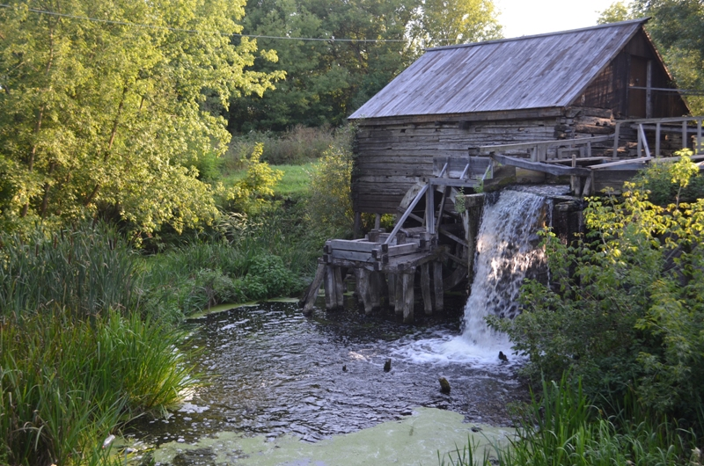
25 августа 2017 г., в селе Красниково состоялся «Праздник урожая». Во второй раз руководители, представители трудовых коллективов сельхозпредприятий района и все желающие собрались у водяной мельницы-популярного памятника культурного наследия нашей области, чтобы подвести первые итоги сельскохозяйственного года и поздравить растениеводов района с успешным завершением уборки ранних зерновых культур.
Началось мероприятие встречей гостей хлебом солью.
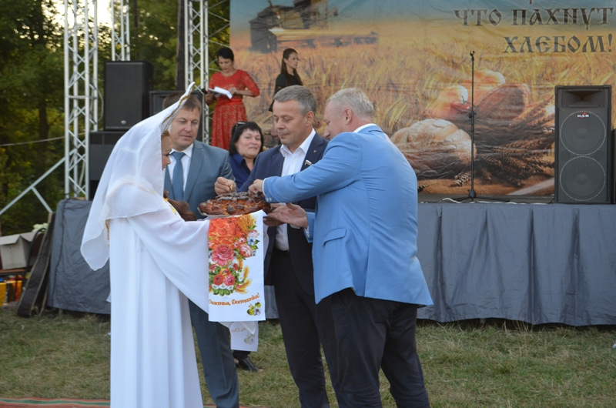

Гостями мероприятия стали – от Государственной Думы – В.Н. Карамышев и депутат Курской областной Думы А.П. Трубников.
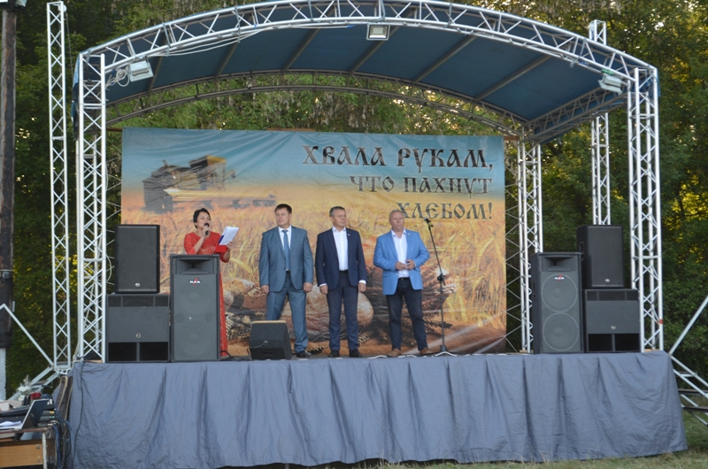
Благодарственные письма депутата Государственной Думы В.Н.Карамышева в этот день были вручены главе района В.В.Петрову.
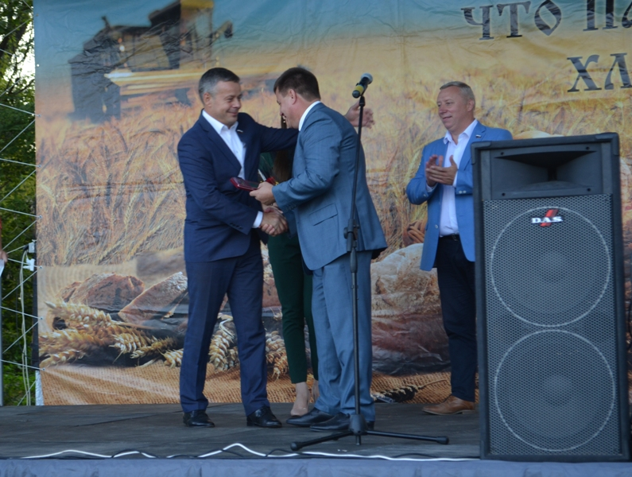

Индивидуальным предпринимателям, главам крестьянско-фермерских хозяйств Ю.Г. Сосолопову и А.Н.Уточкину, заведующему токовым хозяйством ООО «Черновецкие зори» А.Н.Константинову.

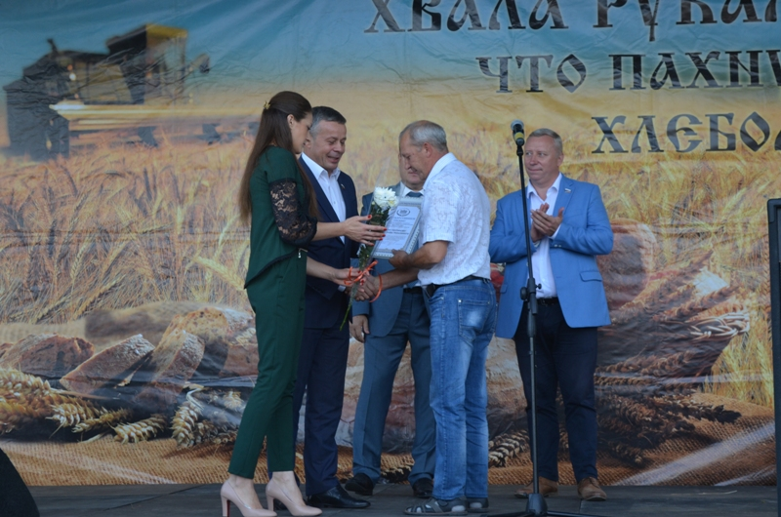
Награды передовиков сельскохозяйственного производства от А.П. Трубникова, депутата Курской областной Думы в этот день получили индивидуальный предприниматель, глава крестьянского (фермерского) хозяйства П.Г. Варникогло, Р.Ю.Ющенко, водитель автомобиля индивидуального предпринимателя главы крестьянского (фермерского) хозяйства О.Ю. Урманова, а также М.А. Евглевская, бухгалтер индивидуального предпринимателя главы крестьянского (фермерского) хозяйства Н.П. Шамардин.

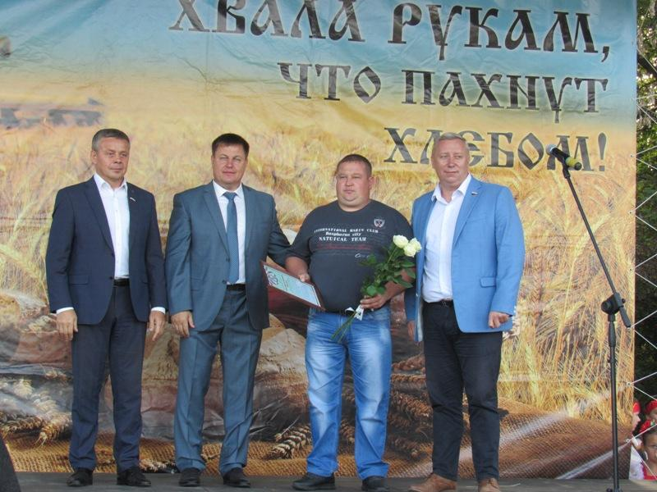
Депутат Государственной Думы В.Н.Карамышев, поздравляя пристенских аграриев с достигнутыми успехами отметил, что аграрный вопрос — это не только отрасль сельского хозяйства. В конечном итоге — это также развитие социальной инфраструктуры, строительство дорог, больниц, учреждений культуры и спорта. Своим трудолюбием пристенцы доказали, что у сельских жителей их малой родины в этом направлении очень неплохие перспективы развития. Виктор Николаевич также заверил, что сельхозтоваропроизводители сегодня и в дальнейшем могут рассчитывать на поддержку со стороны государства: « Обязательства в рамках Федеральной целевой программы «Устойчивое развитие сельских территорий на 2014-2017 годы и на период до 2020 года» будут выполнены.

Помимо наград и поздравлений устроители праздничных мероприятий предусмотрели и выездную торговлю, и детские аттракционы, разместившиеся на лугу вдоль водоема. Сельские муниципальные образования по традиции организовали импровизированные подворья в стиле русской хлебосольной избы. Праздничную атмосферу праздника до самых сумерек обеспечивали концертные номера, подготовленные коллективами районного и сельских Домов культуры.

